Carta Patrocinio 3
Senador
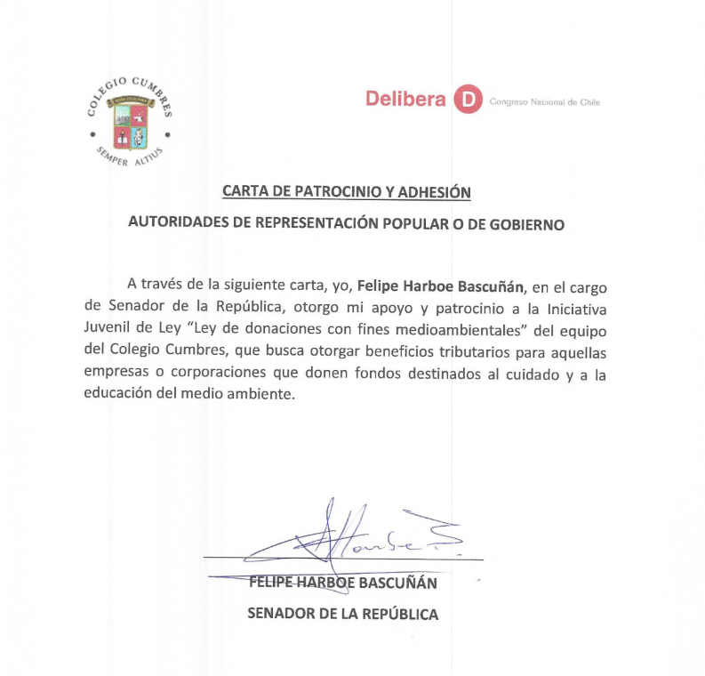
Felipe Harboe Bascuñán

